1  Groningen | 2  Zuid - Holland | 3  Limburg | 4  Zeeland | 5  Utrecht | 6  Gelderland
7  Flevoland | 8  Noord - Holland | 9  Friesland | 10  Overijssel | 11  Noord- Brabant | 12  Drenthe
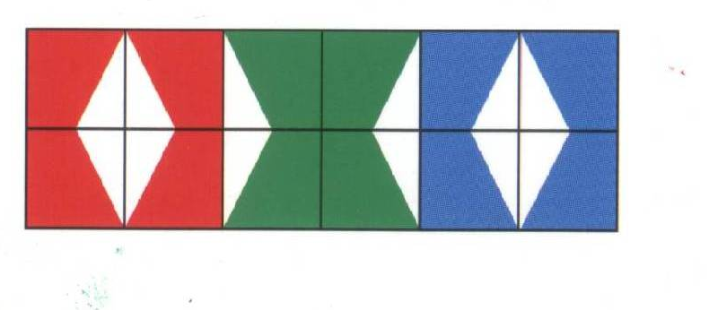
Utrecht | Den Bosch | Zwolle | Lelystad | Assen | Haarlem
Maastricht | Leeuwarden | Groningen | Middelburg | Arnhem | Den Haag

